THPT CHUYÊN LÊ QUÝ ĐÔN – KHÁNH HÒA

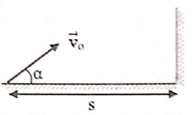
Câu 1: (5 điểm)
Trong huấn luyện quân sự, người chiến sĩ ở cách tường một khoảng s bắt đầu nhảy với vận tốc hướng về phía tường. Khi tới sát tường, anh ta đạp vào mặt tường một lần làm cho toàn thân bật lên thẳng đứng. Hệ số ma sát giữa tường và đế giày là . Hỏi để trọng tâm của người đó có thể lên đến độ cao lớn nhất thì góc nhảy phải bằng bao nhiêu?
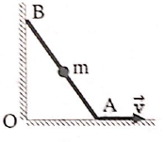
Câu 2: (5 điểm)
Một chiếc gậy có chiều dai 2L trượt trên hai cạnh của một góc vuông. Chính giữa gậy có gắn một hạt tròn khối lượng m cố định. Điểm A chuyển động với vận tốc v không đổi. Tại thời điểm thì m tác dụng lên gậy một lực bao nhiêu?

Câu 3: (5 điểm)
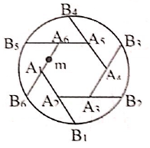
Có 6 thanh mỏng, nhẹ, giống nhau gác tựa vào nhau nằm ngang trên miệng bát như hình vẽ. Một đầu gác trên miệng bát, đầu kia đặt chính giữa thanh khác. Đặt một chất điểm khối lượng m trên trung điểm đoạn . Tính áp lực của thanh lên thanh .

Câu 4: (5 điểm)
Một hạt khối lượng đến va chạm hoàn toàn đàn hồi với một hạt khác khối lượng ban đầu đứng yên. Xác định góc lệch hướng chuyển động lớn nhất của hạt đầu tiên sau va chạm.
Câu 5: (5 điểm)
Một bình hình trụ thành mỏng, tiết diện ngang S, đặt thẳng đứng. Trong bình có một piston, khối lượng M, bề dày không đáng kể, Piston được nối với mặt trên của bình bằng một lò xo có độ cứng k (hình vẽ). Trong bình và ở phía dưới piston có một lượng khí lý tưởng đơn nguyên tử, khối lượng m và khối lượng mol là . Lúc đầu nhiệt độ của khí trong bình là . Biết rằng chiều dài lò xo khi không biến dạng vừa bằng chiều cao của bình, phía trên piston là chân không. Bỏ qua khối lượng của lò xo và ma sát giữa piston với thành bình. Bình và piston làm bằng vật liệu cách nhiệt lý tưởng. Lúc đầu hệ đang ở trạng thái cân bằng cơ học.
Sau đó người ta nung nóng khí trong bình đến nhiệt độ sao cho piston dịch chuyển rất chậm đến trạng thái cân bằng mới.
a. Tìm độ dịch chuyển của piston.
b. Tính nhiệt lượng đã truyền cho khí.
Câu 6: (5 điểm)
Một mol khí lý tưởng thực hiện một chu trình gồm 3 quá trình đẳng nhiệt ở các nhiệt độ xen kẽ với 3 quá trình đoạn nhiệt. Trong các quá trình giãn đẳng nhiệt ở nhiệt độ và thể tích khí tăng lên k lần (hình vẽ). Tính
a. Công A’ mà khí sinh ra.
b. Tính hiệu suất của chu trình.
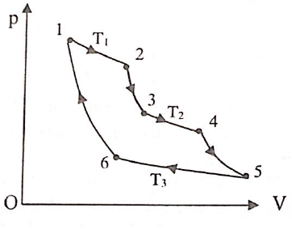

HƯỚNG DẪN GIẢI
Câu 1:
Người thực hiện chuyển động ném xiên:
Trọng tâm nâng lên cao một đoạn là:
Khi chân đạp vào tường, nhờ xung lượng của lực ma sát nghỉ cực đại để đưa người nâng lên:
Suy ra:
Quá trình bật thẳng lên, trọng tâm được nâng lên cao một đoạn:
Vậy tổng độ cao trọng tâm của người là:
Để h max thì đạt max với
Dấu bằng xảy ra khi:
Câu 2:
Vì vuông tại O, hạt m ở trung điểm C nên: khi gậy chuyển động thì CO vẫn không đổi, vậy m chuyển động trên cung tròn tâm O, bán kính R = L.
Vận tốc của hạt có hướng tiếp tuyến với vòng tròn này với gia tốc hướng tâm:
Ở thời điểm bất kì, vận tốc của hạt là: với (không đổi)
không có lực theo phương ngang thẳng đứng
Khi thì hướng dọc theo AB
Gia tốc: ;
Với hạt m:
Câu 3:
Các thanh chịu tác dụng lực hoàn toàn tương tự nhau, và khác với thanh
Xét thanh AB thứ i: chịu tác dụng với phản lực của thanh trước , phản lực ở miệng bát và áp lực của thanh kế tiếp (hình vẽ)
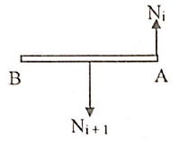
Chọn điểm B ở miệng bát làm trục quay, từ điều kiện cân bằng momen ta có:
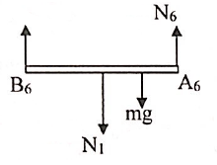
Do đó: (1)
Xét thanh : chịu tác dụng của phản lực của thanh phản lực tại miệng bát , áp lực của thanh và trọng lực của m
Chọn làm trục quay, từ điều kiện cân bằng momen ta có:
(2)
Từ (1) và (2) ta tìm được:
Câu 4:
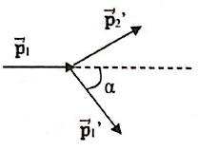
Định luật bảo toàn động lượng:
(1)
Định luật bảo toàn cơ năng:
(2)
Thay (1) vào (2), ta có:
phương trình bậc 2 theo
Điều kiện có nghiệm:
Câu 5:
a. Gọi là chiều cao của cột khí trong xilanh đồng thời cũng là độ biến dạng của piston khi khí ở trạng thái (1) và (2).
Trạng thái 1: (1)
Trạng thái 2: (2)
Mặt khác (3)
Hoàn toàn tương tự
Độ dịch chuyển của piston:
b. Áp suất khí lúc này thay đổi liên tục, và nó cũng không thuộc một quá trình biến đổi quen thuộc nào
Áp dụng nguyên lí I:
Biến đổi rút gọn ta chú ý:
Đáp số
Câu 6:
a. Công A’ khí sinh ra trong chu trình:

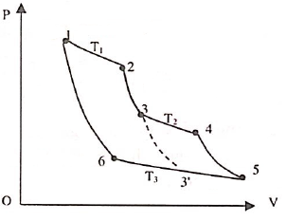
Chia thành 2 chu trình Cac-no như hình vẽ:
Mặt khác
Tương tự
b. Nhiệt khí nhận được trong chu trình:
Hiệu suất chu trình:

